INSTITUCION EDUCATIVA MONSEÑOR RAMON ARCILA
SEDE: Alfonso Reyes Echandia
Taller de Español: semana del 24 al 28 de agosto del 2020
Grado: 1°: Nombre: ----------------------------------------------------------------------------------
- Repasemos la consonante F

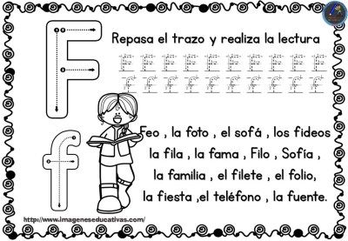
- LECTURA.

Lee a tus papitos y luego representa con un dibujo

La foto de la familia de Felipe

Esta es la foto de la familia de Felipe y Fernando.
Fabiola, la mamá sonríe. Fidel el papá, mira a su bebé.
Y la tía Fátima, con su falda lila. Al final esta Felipe, con su pelota de futbol.
Fue un fin de semana de fiesta en familia.

- Observa cada dibujo, escribe su nombre y luego colorea:


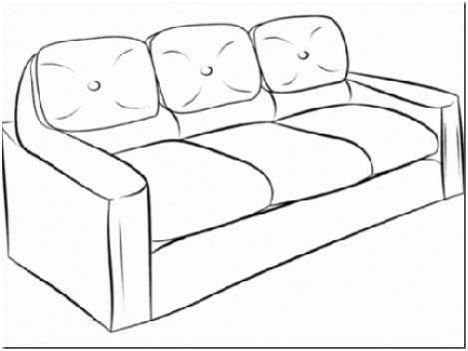


------------------ --------------------- -----------------------





------------------- ------------------------ ----------------


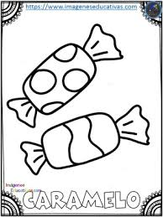


----------------- --------------------- --------------------





-------------- ---------------------- ---------------------------

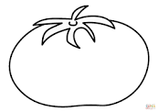

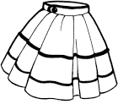

--------------------- ----------------------- -----------------------

INSTITUCION EDUCATIVA MONSEÑOR RAMON ARCILA
SEDE: Alfonso Reyes Echandia
Taller de Matemáticas: semana del 24 al 28 de agosto del 2020
Grado: 1°: Nombre: ----------------------------------------------------------------------------------
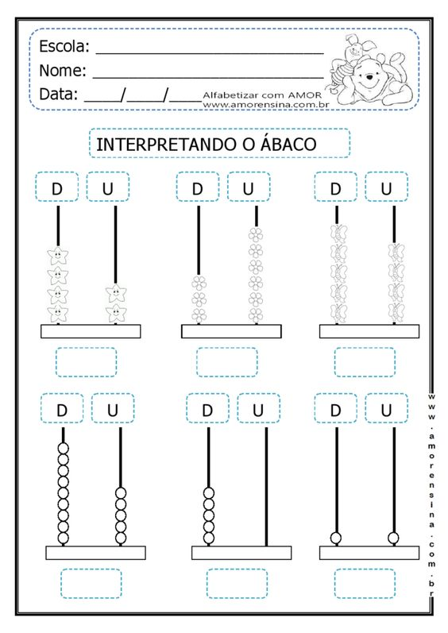
- Representemos números en el ábaco, cuenta y escribe el número
- con ayuda de tus papitos completa la tabla escribiendo el numero que va antes, entre y después.

INSTITUCION EDUCATIVA MONSEÑOR RAMON ARCILA
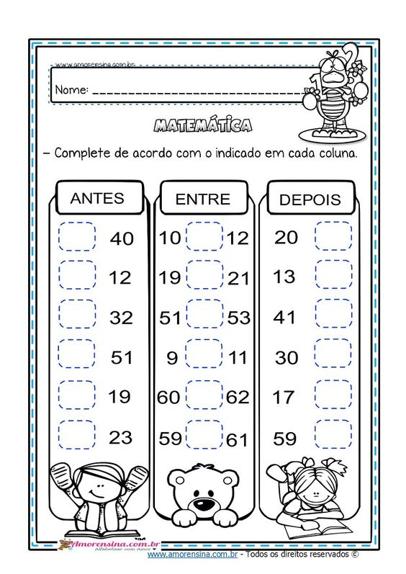
SEDE: Alfonso Reyes Echandia
Grado: 1°: Nombre: ----------------------------------------------------------------------------------

- observa algunas partes de tu cuerpo y pronuncia con ayuda de tus papitos,

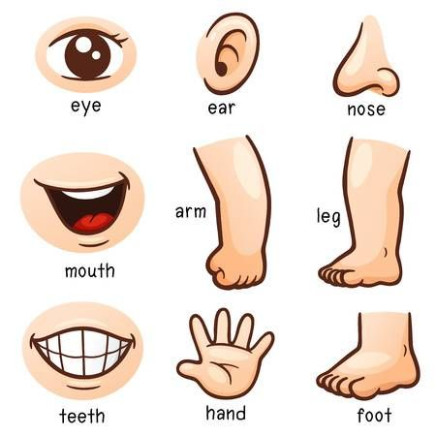

ACTIVIDAD.
INSTITUCION EDUCATIVA MONSEÑOR RAMON ARCILA
SEDE: Alfonso Reyes Echandia
Taller de Humanidades (Inglés): semana del 24 al 28 de agosto del 2020
Grado: 1°: Nombre: ----------------------------------------------------------------------------------

Actividad.

- Ahora a practicar.
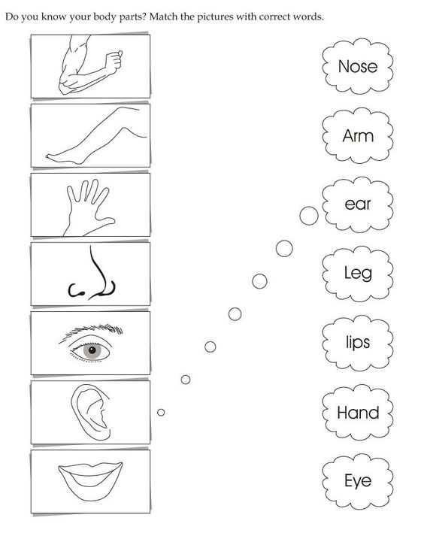
Con ayuda continua el ejemplo y colorea.
INSTITUCION EDUCATIVA MONSEÑOR RAMON ARCILA
SEDE: Alfonso Reyes Echandia
Taller de Religión: semana del 24 al 28 de agosto del 2020
Grado: 1°: Nombre: ----------------------------------------------------------------------------------

DIOS NOS ENSEÑA A RESPETAR LAS COSAS AJENAS.

Actividad.
Observa los dibujos y colorea sólo aquel donde se cumple lo enseñado por Dios.

